Кабинет альтернативной и дополнительной коммуникации

В рамках реализации Комплекса мер по поддержки жизненного потенциала семей воспитывающих детей с инвалидностью при поддержке Фонда поддержки детей находящихся в трудной жизненной ситуации, в ГБУЗ РМ МРКПБ был создан Кабинет альтернативной и дополнительной коммуникации.
В реабилитацию и абилитацию ГБУЗ РМ МРКПБ часто обращаются семьи, воспитывающие детей с ментальными особенностями, у которых по различным причинам отсутствует речь. Помочь таким детям общаться можно с помощью альтернативной и дополнительной коммуникации.
Альтернативной коммуникацией называют виды неголосового общения. Особенно альтернативная коммуникация актуальна в случае отсутствия устной речи, например, такое часто наблюдается при аутизме. Основной целью использования системы альтернативной коммуникации является обучение ребенка и родителя общению.

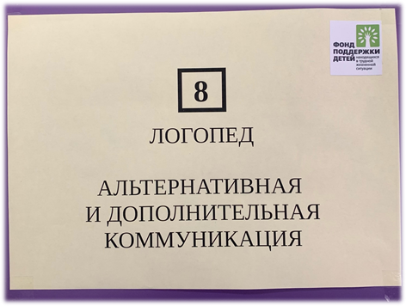 | 